THE BIG BLACK BOOK

O segredo das estratégias de negócios não é o que funcionou ano passado ou o que está funcionando agora, mas o que vai funcionar no ano que vem.

Duas headlines:

“100 maneiras de fazer alguma coisa” – ela está te dando caminhos

“o segredo para alguma coisa” – ele está te ofertando valor, de que ele analisou todos os outros caminhos e te forneceu apenas um

Hierarquia dos publishers: a

Compiladores de informação (jornalistas/escritores) – nível 1

Editores – nível 2

Gurus – nível 3

Os gurus são os que mais ganham dinheiro e são aqueles que tem “as respostas” e com os quais o público quer se conectar.

Quanto mais sobe o nível, mais refinada e especializada é a informação.

Newsletter deve conter algo novo, algo que esteja na borda do conhecimento, alguma inovação.

Newsletters devem conter uma carga emocional, as pessoas não compram coisas quando elas estão otimistas, mas quando elas estão nervosas sobre o presente.

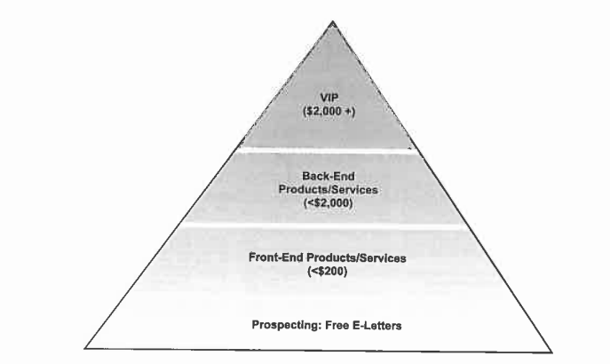

A qualidade do produto grátis é talvez mais importante do que o produto high level

O cliente quer ser um herói

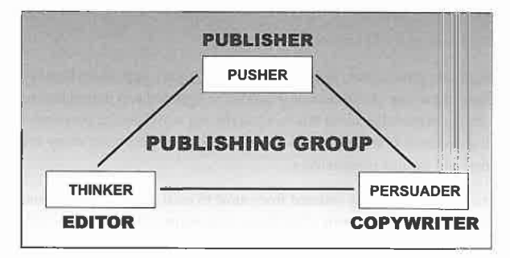

No livro tem o detalhe da função de cada um

Pag 55 to 117 (pulei)

10 mandamentos da escrita:

1 – leia o livro “writing that works” do Roman-Raphaelson 3 x

2 - escreva da mesma forma que você fala, naturalmente

3 – utilize palavras, frases e parágrafos curtos

4 – nunca utilize jargões (são marcas de determinados grupos profissionais)

5 – nunca escreva mais de duas páginas sobre um mesmo assuntos

6 – cheque suas citações

7 – nunca envie uma carta ou uma memo após ter escrito. Leia em voz alta no dia seguinte e depois edite.

8 – se é algo muito importante, faça junto com um colega.

9 – antes de mandar tua carta ou sua memo, tenha certeza de que está super claro o que você quer que o leitor faça.

10 – se você quer uma AÇÃO, não escreva, vá e diga ao leitor o que você quer.

**Não fazer copies curtas. Desperdício de grana.**

Clutter = toda palavra extra que deixa o texto prolixo, te faz soar chato ou repetindo coisas

Como reconhecer um clutter ? Pode colocar um parêntesis em expressões que você considerar inútil e fazer uma análise, alguns casos válidos são:

1 – adjetivo que tem o mesmo significado que o verbo (sorriu felizmente)

2 – ou adjetivos que dizem algo sobre um fato conhecido (arranha-céu alto)

3 – sentenças que repetem algo que já foi dito

4 – sentenças que digam coisas que o leitor não precisa saber

5 – sentenças que desqualificam ou enfraquecem alguma frase (um pouco, mais ou menos) ou sentenças como (estou tentado a dizer)

Algumas pergunta que podemos nos fazer:

1 – cada palavra é significativa?

2 – existe algum pensamento que pode ser expresso de forma mais econômica ?

3 – existe algo “pomposo”, pretensioso, “modinha” ?

4 – você colocou algo só por pensar que é bonito ?

Seja grato por tudo o que você puder jogar fora.

Simplifique, simplifique.

Uma boa maneira de melhorar a legibilidade do texto é mantendo o FK mandate score abaixo de 7.5, para fazer isso você deve seguir as regras do Strunk & White.

O poder dos 3 (muito bom para editoriais)

Sempre que você fizer uma alegação desenvolva 3 parágrafos de prova.

O primeiro parágrafo deve ter a prova mais forte e deve ser o maior. O segundo deve ser metade do primeiro. O terceiro metade do segundo.

O tipo de prova deve ser diferente nos três parágrafos.

Po exemplo: o último pode ser um testemunho, o primeiro um teste que foi feito e o segundo um estudo científico.

Estrutura de uma “sales letter”:

Lead: tem o objetivo de engajar e excitar o coração do prospecto

Body: tem como propósito oferecer a prova para todas as alegações e satisfazer a mente em dúvida do prospecto.

Close: tem como objetivo convencê-lo de que sua proposta é de grande valor

Three-legged stool (banquinho de 3 pernas)

Ideia/big idea: sua proposta única de venda

Beneficio: o que o produto vai melhorar na vida do prospecto

Prova: pode usar poder dos 3

Copywriters novatos falam demais do produto, os experientes sabem que o cliente importa só com ele mesmo e como o produto vai ajudá-lo.

Gauntlet Series: série de emails desejando boas vindas para os novos subscribers, mostrando os melhores editoriais e melhores ofertas.

Deep Wondering:

Copywriter ir além nos problemas enfrentados pelo cliente, com objetivo de criar copies (headlines, leads, bodies, etc) inovadoras. Os clientes nos pagam para ir além.

Big Idea

**Nada é mais importante do que a big idea.**

Seu anúncio sem uma big idea passa desapercebido é como um navio no meio da noite.

Alimentar o cérebro enquanto consciente com informações para que o inconsciente processe e produza as big ideas.

Perguntas para se fazer, para descobrir big ideas:

1 – Quando eu vi pela primeira vez, me causou espanto ?

2 – Eu queria que eu tivesse pensado nisso ?

3 – É único ?

4 – Poderia ser usado por 30 anos ?

Mais importante que o anúncio, é a mensagem principal que você quer passar.

Big idea é:

1 – importante para o **cliente e para o produto**.

2 – excitante, traz algo que a maioria não está falando sobre. Algo que faça seu cliente **sentar e prestar atenção**.

3 – traz benefício.

4 – tem uma lógica simples, tem que ser fácil de entender o problema que seu produto resolve, faz o produto ser único, que leva à uma conclusão natural.

As melhores big ideas fazem todo este trabalho em poucas palavras. A venda é feita na headline ou no final do primeiro parágrafo.

6 princípios de ideias pegajosas:

1 – Simples mas não simplória, deve ser profunda o suficiente para levar o indivíduo a pensar;

2 – Inesperado (manter a atenção das pessoas): ser contraintuitivo, causar surpresa – **gerar emoção**, gerando lacunas e as preenchendo;

3 – Ser concreto: imagens concretas são mais fáceis de ser lembrar e é uma garantia de que será absorvido da mesma forma por todos na audiência [Exemplo: provérbios, mais vale um passarinho na mão do que dois voando];

4 – Credibilidade: prover um mecanismo que a pessoa possa provar por si mesma ou prover alguma prova. [Ex: “Antes de votar se perguntem se vocês estão melhores hoje do que a 4 anos atrás”];

5 – Emoções: gerar emoções para gerar proximidade;

6 – Histórias: storytelling para facilitar assimilação;

DESTAQUE: EXPERIMENTO DO “BATUQUE DE MÚSICAS”, É MUITO INTERESSANTE

Como remover potenciais objeções:

Conhecendo as 3 principais:

1 – produto muito complicado de usar ou entender;

2 – produto que não é importante o suficiente;

3 – produto muito caro;

Quase todo produto geralmente cai em uma dessas categorias, para resolvermos isso antes ou depois que o prospecto as perceba temos que usar temos que usar **redefinição**;

Exemplo do sabão Lifebuoy de 1930.

Recursos para redefinição - gradualização:

1 – Simplificação – para o produto muito complicado – apenas dizer que é simples **não funciona** – usando redefinição;

2 – Escalação – para um produto que já se sabe que funciona é simples, **mas as massas não lhe dão muita importância**, dificultando assim a escala;

2.1 – Aumentar o apelo do benefício ou aumentar a importância do produto;

3 – Redução de preço – fazer o preço parecer menor – usando redefinição;

Como escrever melhor:

Escrever melhor é o bom pensamento (big idea) expressa de forma clara;

A escrita deve tocar seu leitor de forma emocional e fazê-lo pensar – “Isso é ótimo, nunca havia pensado nisso antes” – é uma habilidade de bons copywriters;

**A escrita racional (prova) deve vir apenas após a escrita emocional;**

Existem 3 tipos de prova:

Prova factual – é uma prova baseada em pesquisa (fatos) – se tua pesquisa foi bem feita, qualquer um com conexão a internet pode pesquisar e ver com os próprios olhos;

Prova anedotal - é uma prova baseada em histórias (factuais e não factuais) – é o famoso “show don’t tell”, apela muito forte para o **lado emocional**, as **pessoas não são críticas** quando leem uma história, elas se **entretém**. Isso nos dá uma enorme vantagem.

Prova social – é uma prova baseada na opinião de outras pessoas – testimonials e opiniões de experts.

Claridade das ideias – o quão fácil é de entender a “big idea”:

Manter FK mandate abaixo de 7.5;

Usar sentenças simples;

**

Interessante:

*Tem um estudo científico chamado Fluência Cognitiva, que estuda o efeito da linguagem simples, nos leitores. O que os pesquisadores descobriram, é que uma sentença simples tem mais credibilidade do que uma mais complexa, mesmo que as duas signifiquem a mesma coisa.*

**

**

Interessante:

*Pediu que todas as sentenças e promoções que fossem enviadas para ele tivessem no topo a big-idea e o FK score, se o score fosse maior que 7.5, já rejeitava ou se a big-idea não convencesse.*

**

Pag 196

Como escrever uma e-letter:

1 – coloque um tom pessoal, para que fique bem claro para o leitor que é você quem está escrevendo. Ex: colocar uma anedota da sua vida pessoal.

2 – romatize: o autor está em lugares incríveis, ou levando uma vida diferenciada...